物 理 实 验 报 告

实验名称：_____弗兰克赫兹实验_____
实验桌号：___________13___________
指导教师：__________史明__________

班级：________________________
姓名：___________________________
学号：_______________________

实验日期: 2025年10月29日 星期_三_上午

浙江大学物理实验教学中心

一、预习报告（10分）
1. 实验综述（5分）
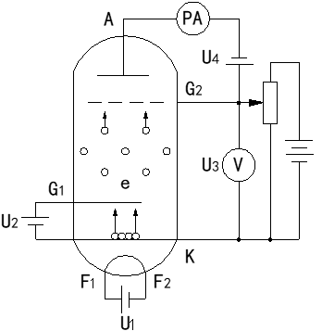
根据波尔原子模型，电子的能量是量子化的，不能处在不同轨道的能量之间，只能在原子的特定轨道上运动，且不辐射电磁波。同时，电子只能从一个轨道跃迁到另一个轨道，吸收或发射的能量是固定的，在不同轨道上运动的电子能量是不同的。
正常情况下处于基态的原子，在吸收电磁波或受到能量足够的粒子碰撞时，会跃迁至激发态。初速度为0的电子加速电场作用下会具有能量，若电子能量较小，则电子与原子只能发生弹性碰撞，无能量转移；若电子能量较大，电子与氩原子发生非弹性碰撞，氩原子从电子吸收能量，从基态跃迁到激发态，多余的能量留给电子继续向前运动。
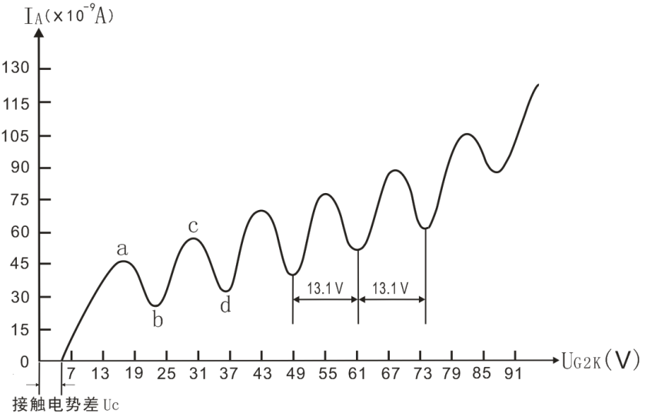
本实验中的弗兰克赫兹管是一个具有双栅结构的充氩四极电子管，电子在真空中与氩原子相碰撞。在仪器内施加一可调的加速电压，使从阴极发射的电子获得动能。当此动能达到氩原子第一激发电位时，电子将与原子发生非弹性碰撞并几乎损失全部动能，这些电子就会难以通过装置，导致电流显著减小。记录加速电压变化过程中的电流变化，可得到电压电流关系曲线。该曲线呈现周期性，并有明显峰谷，相邻谷值间的电压间隔即为汞原子的第一激发电位，证明了原子能级的不连续性。

2.实验重点（3分）
1）加深对“量子化”概念的认识；
2）学习关于原子碰撞激发和测量的方法；
3）测量氩原子的第一激发电势。

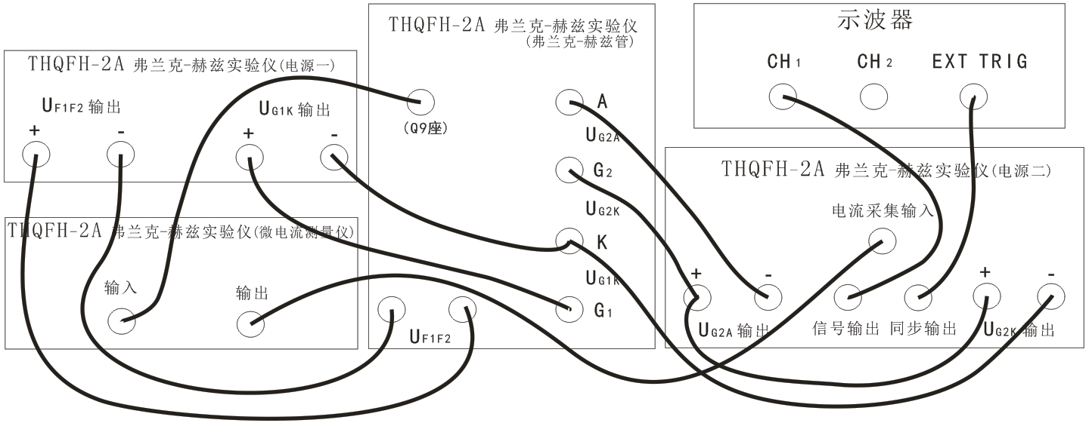
3.实验难点（2分）
1）对仪器进行正确连线；
2）测量前对仪器调零；
3）正确稳定调整加速电压；
4）准确观察并记录电流。

二、原始数据（20分）

三、结果与分析（60分）
1. 数据处理与结果（30分）
1）自动测量
在测量过程中，仪器中设定的参数为：灯丝电压U_{F1F2}=3.00V，第一栅压U_{G1K}=1.26V，拒斥电压U_{G2A}=3.45V。
具体的实验数据如下。
U/V | 1 | 2 | 3 | 4 | 5 | 6 | 7
1 | 19.2 | 29.3 | 40.6 | 52.6 | 64.8 | 77.2 | 90.4
2 | 19.1 | 29.4 | 40.6 | 52.4 | 64.7 | 77.1 | 90.2
3 | 18.7 | 29.1 | 40.6 | 52.4 | 64.3 | 77.1 | 90.2
4 | 18.9 | 29.6 | 40.5 | 52.3 | 64.5 | 77.2 | 90.4
5 | 18.9 | 29.4 | 40.6 | 52.1 | 64.5 | 77.1 | 90.4
平均值 | 19.0 | 29.4 | 40.6 | 52.4 | 64.6 | 77.1 | 90.3
为了计算第一激发电势，我们对电压平均值进行线性拟合。
具体图像与信息如下。

图中横轴代表n，纵轴代表U/V。
由图可以得出，$k=11.92V$，故$\overline{U}=k=11.92V$。
$⇒U=11.92±0.40V$。
计算误差，$E=\frac{\left|U−U_{0}\right|}{U_{0}}×100\%=2.67\%$。
该结果误差为2.67%，相对较小，实验较为成功。
注：U的不确定度的计算过程在第二部分展示。
- 手动测量
在测量过程中，仪器中设定的参数为：灯丝电压U_{F1F2}=3.00V，第一栅压U_{G1K}=1.26V，拒斥电压U_{G2A}=3.45V。
具体的实验数据如下。
U/V | 0.5 | 1 | 1.5 | 2 | 2.5 | 3 | 3.5 | 4 | 4.5 | 5
I/10⁻⁹A | 0 | 0 | 0 | 0 | 0 | 0 | 0 | 3 | 7 | 11
U/V | 5.5 | 6 | 6.5 | 7 | 7.5 | 8 | 8.5 | 9 | 9.5 | 10
I/10⁻⁹A | 16 | 24 | 33 | 43 | 53 | 72 | 90 | 105 | 125 | 145
U/V | 10.5 | 11 | 11.5 | 12 | 12.5 | 13 | 13.5 | 14 | 14.5 | 15
I/10⁻⁹A | 162 | 168 | 170 | 186 | 205 | 227 | 240 | 254 | 270 | 285
U/V | 15.5 | 16 | 16.5 | 17 | 17.5 | 18 | 18.5 | 19 | 19.5 | 20
I/10⁻⁹A | 298 | 310 | 329 | 345 | 369 | 392 | 427 | 450 | 474 | 488
U/V | 20.5 | 21 | 21.5 | 22 | 22.5 | 23 | 23.5 | 24 | 24.5 | 25
I/10⁻⁹A | 493 | 485 | 452 | 416 | 408 | 423 | 460 | 526 | 559 | 603
U/V | 25.5 | 26 | 26.5 | 27 | 27.5 | 28 | 28.5 | 29 | 29.5 | 30
I/10⁻⁹A | 641 | 678 | 716 | 745 | 772 | 790 | 807 | 818 | 822 | 815
U/V | 30.5 | 31 | 31.5 | 32 | 32.5 | 33 | 33.5 | 34 | 34.5 | 35
I/10⁻⁹A | 793 | 758 | 695 | 625 | 540 | 484 | 486 | 512 | 573 | 623
U/V | 35.5 | 36 | 36.5 | 37 | 37.5 | 38 | 38.5 | 39 | 39.5 | 40
I/10⁻⁹A | 665 | 720 | 780 | 802 | 847 | 890 | 919 | 945 | 966 | 980
U/V | 40.5 | 41 | 41.5 | 42 | 42.5 | 43 | 43.5 | 44 | 44.5 | 45
I/10⁻⁹A | 986 | 984 | 966 | 934 | 881 | 806 | 719 | 607 | 556 | 555
U/V | 45.5 | 46 | 46.5 | 47 | 47.5 | 48 | 48.5 | 49 | 49.5 | 50
I/10⁻⁹A | 592 | 633 | 698 | 745 | 795 | 855 | 909 | 942 | 990 | 1022
U/V | 50.5 | 51 | 51.5 | 52 | 52.5 | 53 | 53.5 | 54 | 54.5 | 55
I/10⁻⁹A | 1055 | 1080 | 1100 | 1109 | 1108 | 1098 | 1068 | 1013 | 969 | 869
U/V | 55.5 | 56 | 56.5 | 57 | 57.5 | 58 | 58.5 | 59 | 59.5 | 60
I/10⁻⁹A | 793 | 707 | 665 | 660 | 690 | 732 | 778 | 840 | 884 | 953
U/V | 60.5 | 61 | 61.5 | 62 | 62.5 | 63 | 63.5 | 64 | 64.5 | 65
I/10⁻⁹A | 990 | 1034 | 1076 | 1119 | 1146 | 1175 | 1202 | 1214 | 1219 | 1213
U/V | 65.5 | 66 | 66.5 | 67 | 67.5 | 68 | 68.5 | 69 | 69.5 | 70
I/10⁻⁹A | 1194 | 1160 | 1118 | 1048 | 979 | 893 | 839 | 813 | 814 | 839
U/V | 70.5 | 71 | 71.5 | 72 | 72.5 | 73 | 73.5 | 74 | 74.5 | 75
I/10⁻⁹A | 870 | 911 | 964 | 1006 | 1051 | 1100 | 1146 | 1186 | 1223 | 1265
U/V | 75.5 | 76 | 76.5 | 77 | 77.5 | 78 | 78.5 | 79 | 79.5 | 80
I/10⁻⁹A | 1298 | 1316 | 1332 | 1340 | 1337 | 1307 | 1294 | 1260 | 1208 | 1148
U/V | 80.5 | 81 | 81.5 | 82 | 82.5 | 83 | 83.5 | 84 | 84.5 | 85
I/10⁻⁹A | 1095 | 1051 | 1027 | 1013 | 1019 | 1040 | 1063 | 1096 | 1139 | 1177
U/V | 85.5 | 86 | 86.5 | 87 | 87.5 | 88 | 88.5 | 89 | 89.5 | 90
I/10⁻⁹A | 1224 | 1280 | 1307 | 1350 | 1379 | 1414 | 1449 | 1470 | 1488 | 1496
U/V | 90.5 | 91 | 91.5 | 92 | 92.5 | 93 | 93.5 | 94 | 94.5 | 95
I/10⁻⁹A | 1494 | 1486 | 1465 | 1436 | 1400 | 1366 | 1335 | 1298 | 1285 | 1273
U/V | 95.5 | 96 | 96.5 | 97 | 97.5 | 98 | 98.5 | 99 | 99.5 | 100
I/10⁻⁹A | 1275 | 1283 | 1309 | 1330 | 1362 | 1399 | 1436 | 1470 | 1512 | 1553
为了计算第一激发电势，我们绘制I-U曲线。
具体图像与信息如下。

图中横轴代表U/V，纵轴代表I/10⁻⁹A。
为了计算第一激发电势，我们需要找出图像中峰值点对应的电压值。
具体的数据如下。
n | 1 | 2 | 3 | 4 | 5 | 6 | 7
U/V | 20.4 | 29.4 | 40.7 | 52.2 | 64.5 | 77.2 | 90.2
为了计算第一激发电势，我们对电压进行线性拟合。
具体图像与信息如下。

图中横轴代表n，纵轴代表U/V。
由图可以得出，$k=11.74V$，故$\overline{U}=k=11.74V$。
$⇒U=11.74±0.59V$。
计算误差，$E=\frac{\left|U−U_{0}\right|}{U_{0}}×100\%=1.12\%$。
该结果误差为1.12%，相对较小，实验较为成功。
注：U的不确定度的计算过程在第二部分展示。

2．误差分析（20分）
1）自动测量
$∆(U)=\sqrt{\frac{\sum{{\left({∆U}_{i}−\overline{∆U}\right)}^{2}}}{n×\left(n−1\right)}}=0.40V$。
2）手动测量
$∆(U)=\sqrt{\frac{\sum{{\left({∆U}_{i}−\overline{∆U}\right)}^{2}}}{n×\left(n−1\right)}}=0.59V$。
3）实验误差来源分析
①在手动测量调整电压时，由于旋钮的调节精细度不高，因此难以将电压恰好调整到设定值，且输出的电压会在一定的范围内小幅度波动，给实验造成误差。
②在手动测量读取电流时，由于电流示数并非一成不变，而是会有一定的波动，尤其是在图像的上升段，电流波动尤为明显，因此难以读出电流的准确值，给实验造成误差。
③在手动测量寻找图像峰值点时，由于数据并非连续，且拟合的曲线也存在一定主观性，因此峰值点的确定难以做到精确，给实验造成误差。

3．实验探讨（10分）
本次实验我做了弗兰克赫兹实验，测量了氩原子的第一激发电势。通过本次实验的操作，我对玻尔原子模型的理解得到了显著提升。同时，对于实验中大批量数据的记录和处理，我也获得了更有效且实用的经验。

四、思考题（10分）
1）原子第一激发态的物理意义
原子第一激发态是指原子从基态吸收特定能量后，电子跃迁到的能量最低的激发态，该能量等于基态和第一激发态间的能级差。
2）温度对I-U曲线的影响
随着温度的上升，原子热运动加剧，导致电子与原子的碰撞概率增加，最终导致I-U曲线中峰值与谷值的差距增大。

注意事项：
1.用PDF格式上传“实验报告”，文件名：学生姓名+学号+实验名称+周次。
2.“实验报告”必须递交在“学在浙大”本课程内对应实验项目的“作业”模块内。
3.“实验报告”成绩必须在“浙江大学物理实验教学中心网站”-“选课系统”内查询。
4.教学评价必须在“浙江大学物理实验教学中心网站”-“选课系统”内进行，学生必须进行教学评价，才能看到实验报告成绩，教学评价须在本次实验结束后3天内进行。

浙江大学物理实验教学中心制

